六安徽盐·湖公馆小区
垃圾桶、休闲椅、健身设施报价清单

序号 | 设施名称 | 单位 | 数量 | 综合单价（元） | 合价（元） | 规格尺寸及说明 | 询价人意向图片 | 报价人产品图片 | 备注
1 | 垃圾桶 | 个 | 32 |  |  |  | 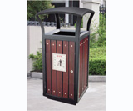 |  | 用材：钢木  颜色：与意向图片一致
2 | 休闲椅 | 个 | 10 |  |  |  | 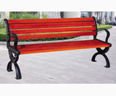 |  | 用材：钢木  颜色：椅背椅面与上述垃圾桶颜色一致
3 | 休闲椅  （方案一） |  | 组 | 2 |  |  | 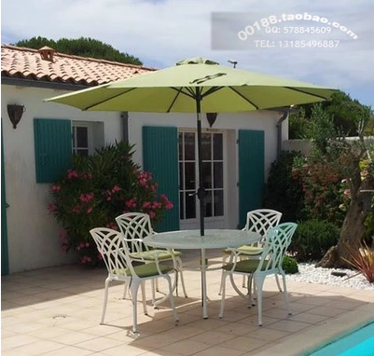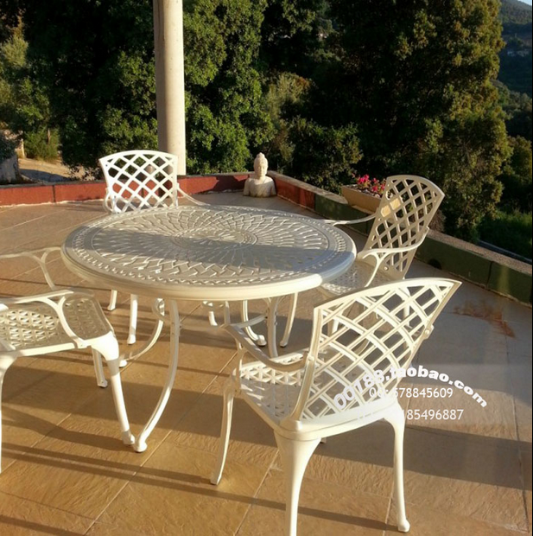 |  | 铸铝，一桌四椅，带伞  颜色：白色
4 | 休闲椅+花箱  （方案二） |  | 组 | 2 |  |  | 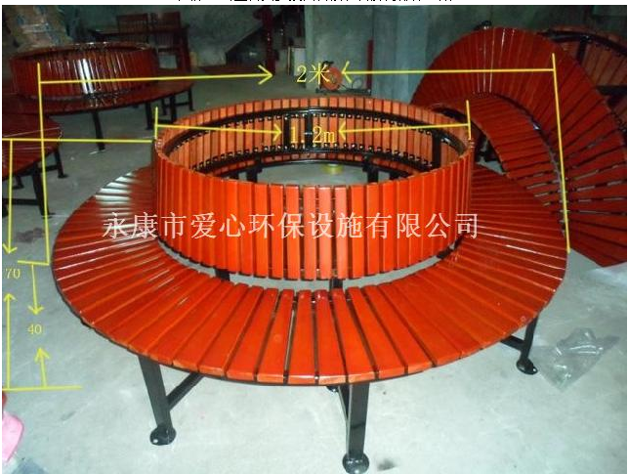+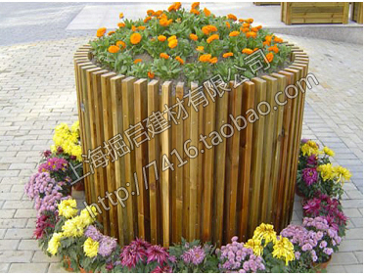 |  | 花箱放入休闲椅中，二者尺寸需配套，如花箱可作为靠背，休闲椅可不需靠背；  安装基底为楼板+花岗岩；  颜色：椅背椅面与上述垃圾桶颜色一致
5 | 双人漫步机 | 组 | 1 |  |  |  | 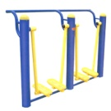 |  | 国标  安装基底为砼地面
6 | 腰背训练器 | 组 | 1 |  |  |  | 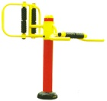 |  | 国标  安装基底为砼地面
7 | 双人平步机 | 组 | 1 |  |  |  | 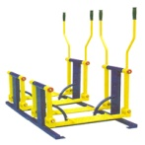 |  | 国标  安装基底为砼地面
8 | 三人转腰器 | 组 | 1 |  |  |  | 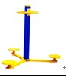 |  | 国标  安装基底为砼地面
9 | 太极推手 | 组 | 1 |  |  |  | 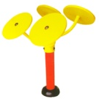 |  | 国标  安装基底为砼地面
10 | 棋盘桌 | 组 | 1 |  |  |  | 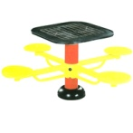 |  | 国标  安装基底为砼地面
11 | 双人跷跷板 | 组 | 1 |  |  |  | 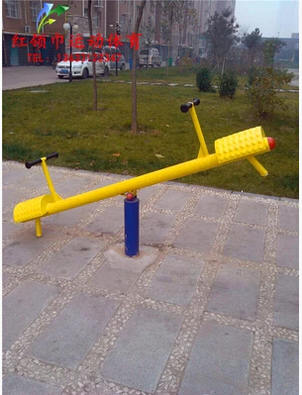 |  | 国标  安装基底为砼地面
12 | 双人秋千 | 组 | 1 |  |  |  | 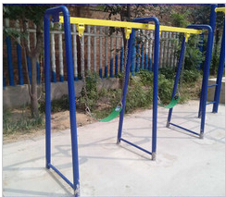 |  | 国标  安装基底为砼地面
 |  |  |  | 合计总价 | 方案一：  方案二： |  |  |  | 其中本清单第3、4项为方案一，方案二，询价人根据具体情况最终确定，报价人均需分别报价。

报价说明：1、报价人需填报综合单价、合价、合计总价、规格尺寸及说明、报价人产品图片，提供纸质版及电子版各一份；
2、健身设施色系需保持一致；
3、所有设施需按询价人指定地点摆放、安装；
4、报价需包含设施的基础开挖、砼破除、钢筋、铁件的制作、预埋、砼浇筑、土方回填、整平、垃圾清运出本小区或询价人指定本小区地点、水电费等所有工作；
5、报价人需提供合法有效税务发票。

